Информация

по итогам проведения Всероссийского экологического субботника «Зеленая Россия!»

в МБОУ «Ишхой-Юртовская СШ»



Утверждаю:

Директор школы

_______А.С.Оздемиров

План

проведения Всероссийского экологического субботника «Зеленая Россия»

в МБОУ «Ишхой-Юртовская СШ»

с 02.09.2017-30.09.2017гг.

|  |  |  |  |
| --- | --- | --- | --- |
| № | Наименование мероприятия | Дата проведения | Ответственные |
| 1 | Издание приказа о создании рабочей группы по организации субботника «Зеленая Россия» | До 25.08.17г. | Директор ОО А.С.Оздемиров |
| 2 | Проведение общешкольного родительского собрания по вопросу проведения Всероссийского экологического субботника «Зеленая Россия» | 30.08.2017г. | Директор ОО А.С.Оздемиров, зам.дир.по ВР З.Н.Дунгуева, зам по АХЧ Ш.С.Оздемиров, организатор М.Р.Гайтаева., кл.руководители |
| 3 | Проведение экологического субботника» зеленая Россия- 2017» по благоустройству пришкольной территории, памятников, кладбищ; работа с родительской общественностью. | 02.09-30.09.2017г. | Зам. по АХЧ Ш.С. Оздемиров, организатор школы М.Р.Гайтаева., организатор ДНВ Байтукаев Т.А., учителя физ-ры: Умаров Х.Л., Хакимов Л.М., Албекхаджуев Р.У., рабочие, техперсонал, родители, учащиеся школы: 2-11 классы |
| 4 | Организация и проведения выставок рисунков и фотографий уроков на экологическую тему. | 02.09-30.09.2017г. | Учителя биологии: Макаева Л.М., Сарханова З.С.; учителя географии: Минкиева Ж.О., Висханов Б.К.: учителя ИЗО Гайтаева М.Р. |
| 5 | Предоставление отчета о проведении Всероссийского экологического субботника» Зеленая Россия» с предоставлением фото- и – видеоматериала в УО Гудермесского муниципального района | До 20.09.2017г. | Зам. дир по ВР Дунгуева З.Н |
| 6 | Размещение информации, фото-видеоматериалов о реализации мероприятий субботника на школьном сайте ОО. | До22.09.2017г. | Зам. дир. по ИКТ Макаева Н.Х. |

С 2 по 30 09.2017 года по всей России стартовала акция «Всероссийский экологический субботник «Зеленая Россия». Проведение экологических акций стало уже хорошей, доброй традицией. Целью таких акций было сплочение людей, которые неравнодушны к вопросам безопасности окружающей среды, повысить их экологическую культуру, показать ту ответственность, которую человек несет перед окружающей средой.

Акция «Всероссийский экологический субботник «Зеленая Россия» - это практический урок бережного отношения к природе, пробудить ответственность в подрастающем поколении чувство бережного отношения к природе и урок патриотического воспитания.

МБОУ «Ишхой-Юртовская СШ» тоже принимала участие в акции. Участниками акции стали учителя, учащиеся школы и родители. Очищено от мусора территория школы, пришкольный участок, центральная дорога, прибрежные участки реки Аксай, сельское кладбище.

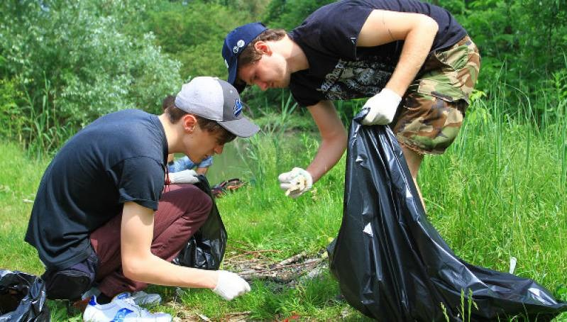 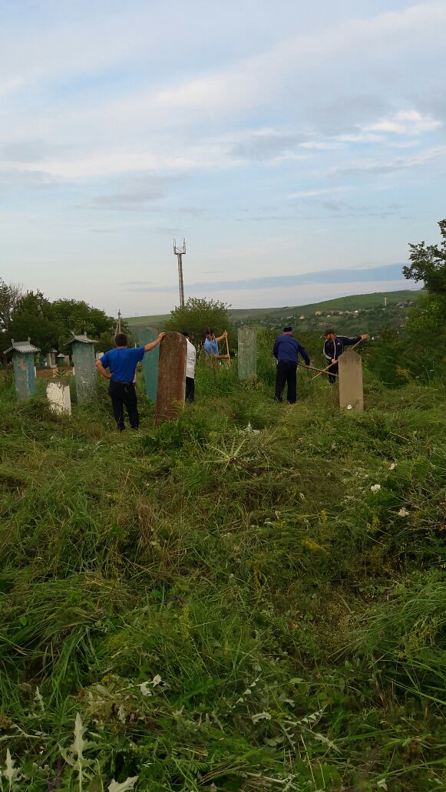

Очищено: общая площадь – 25 га.

Собрано 30 куб.м. мусора. Задействовано-1 трактор, 1 бортовая машина.

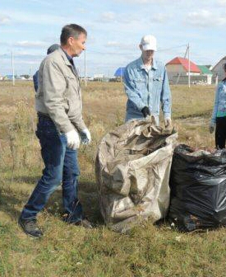 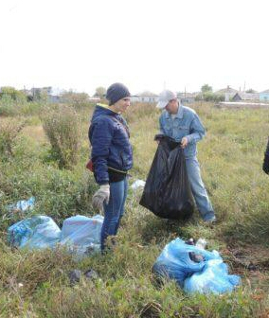

Администрация школы благодарит всех, кто откликнулся и посвятил свое время экологии нашего родного села. Акция «Зеленая Россия» не заканчивается. Работа в этом направлении будет проводиться систематически. «Охранять природу-охранять Родину».

